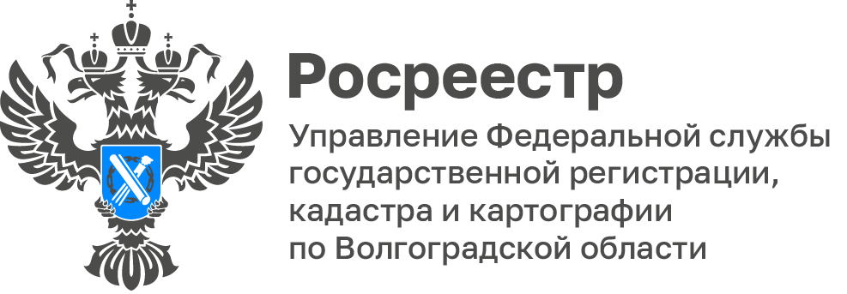

Жители Волгоградской области задали вопросы экспертам регионального Росреестра

Вопрос: Если при проведении профилактического визита будет выявлено нарушение обязательных требований, будет ли выдано предписание об устранении нарушений?
Ответ: Согласно ч. 8 ст. 52 Федерального закона № 248-ФЗ "О государственном контроле (надзоре) и муниципальном контроле в Российской Федерации" при проведении профилактического визита гражданам, организациям не могут выдаваться предписания об устранении нарушений обязательных требований. Разъяснения, полученные контролируемым лицом в ходе профилактического визита, носят рекомендательный характер.

Вопрос: Каков порядок записи на личный прием к руководителю Управления, в т.ч. на личный прием к заместителям руководителя?
Ответ: личный прием граждан руководством Управления осуществляется согласно установленного в 2021 году графика, утвержденного приказом Управления от 01.02.2021 № П/13/21 (с изменениями), в котором указаны дни, время и место приема. Указанную информацию можно увидеть на официальном сайте Росреестра.

Вопрос: Где узнать кадастровую стоимость объекта недвижимости?
Ответ: Узнать кадастровую стоимость зданий, земельных участков, а также любых других объектов недвижимости можно: 1.На сайте Росреестра. 2. Из выписки из ЕГРН о кадастровой стоимости объекта недвижимости. 3. На сайте ФНС России.

Вопрос: Какие документы нужны для оформления гаража?
Ответ: Любое решение органа власти, подтверждающее, что ранее Вам был предоставлен земельный участок под гаражом; любое решение завода, фабрики, колхоза или иного предприятия, при котором был построен гараж; справка или иной документ, подтверждающий выплату пая в гаражном кооперативе; решение общего собрания гаражного кооператива, подтверждающее распределение Вам гаража.

Вопрос: Кто должен подавать заявления о государственной регистрации договора аренды?
Ответ: В соответствии с ч.1 ст.51 Федерального закона от 21 июля 1997 года N 122-ФЗ "О государственной регистрации прав на недвижимое имущество и сделок с ним", с заявлением о государственной регистрации договора аренды недвижимого имущества может обратиться одна из сторон договора аренды недвижимого имущества. В случае передачи в аренду с множественностью лиц на стороне арендатора земельного участка, занятого зданием, сооружением, которые принадлежат нескольким лицам либо помещения или машино-места в которых принадлежат нескольким лицам, с заявлением о государственной регистрации договора аренды такого земельного участка может обратиться одно из лиц, выступающих на стороне арендатора, или арендодатель.

Вопрос: Требуется ли предварительно утверждать проект межевания территории в целях образования земельных участков, занятых гаражами, в рамках комплексных кадастровых работ?
Ответ: Выполнение комплексных кадастровых работ осуществляется в общем порядке, установленном главой 4.1 Федерального закона от 24 июля 2007 г. № 221-ФЗ «О кадастровой деятельности», поэтому образование земельных участков, занятых гаражами граждан, должно быть предусмотрено проектом межевания территории. При отсутствии утвержденного проекта межевания территории и отсутствии возможности образования таких участков в ходе комплексных кадастровых работ, образование таких земельных участков может быть обеспечено путем выполнения обычных кадастровых работ на основании утвержденной схемы расположения земельных участков на кадастровом плане территории.

С уважением,
Балановский Ян Олегович,
Пресс-секретарь Управления Росреестра по Волгоградской области
Mob: +7(937) 531-22-98
E-mail: pressa@voru.ru

